Gartenschau Bad Urach 2027
Presseinformation
Bad Urach, den 14. Oktober 2025
Fahnenübergabe der Gartenschau Freudenstadt/Baiersbronn an Bad Urach
Mit einem stimmungsvollen Festakt ist am Sonntag, 12. Oktober 2025 die Fahne der Gartenschauen Baden-Württemberg von Freudenstadt/Baiersbronn offiziell an die Stadt Bad Urach übergeben worden. Damit beginnt für die Kurstadt im Landkreis Reutlingen ganz offiziell die Vorbereitungszeit auf die Gartenschau Bad Urach 2027, die vom 5. Mai bis 3. Oktober 2027 stattfinden wird.
Die symbolträchtige Fahnenübergabe gilt traditionell als Staffelstab zwischen den Austragungsorten der baden-württembergischen Gartenschauen. Sie markiert den Moment, in dem die Verantwortung für die nächste Schau übergeht – und die Reise in eine neue Phase der Planung und Vorfreude beginnt.
Mit der Entgegennahme der Fahne und des symbolischen Spatens übernimmt Bürgermeister Elmar Rebmann offiziell die Verantwortung für die nächste Gartenschau: „Was für eine unglaubliche Chance, eine Gartenschau auszurichten“, so Rebmann. „Die Gartenschau 2027 wird ein Projekt für die ganze Stadt und die gesamte Region. Sie bietet uns die Möglichkeit, Bad Urach nachhaltig zu entwickeln, Natur und Stadtleben enger zu verbinden und Lebensräume für kommende Generationen zu gestalten.“
Zur feierlichen Veranstaltung auf dem Gelände der Gartenschau Freudenstadt/Baiersbronn reiste eine über 150 Personen starke Delegation aus Bad Urach an. Mit dabei waren der Musikverein Upfingen, das Querflötenensemple der Musikschule Bad Urach, der Swingchor und der Fanfarenzug Bad Urach sowie die Dancing Divas (die Tanzgruppe des Albvereins Wittlingen). In der Showküche auf der Schelklewiese bekochte Michael Bischoff die Besucherinnen und Besucher mit zwei Gerichten, welche anschließend kostenlos probiert werden konnten.
Gemeinsam sorgten sie den Tag über für ein buntes und musikalisches Programm, das die Vielfalt, den Gemeinschaftsgeist und die Vorfreude auf das kommende Großereignis in Bad Urach eindrucksvoll spürbar machte.
Parallel zum offiziellen Festakt präsentierte sich das Gartenschau-Team mit einem Informationsstand auf dem Gelände. Besucherinnen und Besucher konnten dort erste Einblicke in die geplanten Themenschwerpunkte, Gestaltungsbereiche und Ideen der kommenden Schau gewinnen sowie Informationsmaterial mitnehmen.
Mit viel Engagement, Weitblick und Gemeinschaftssinn blickt Bad Urach nun auf die kommenden Monate der Vorbereitung – und auf eine Gartenschau, die im Jahr 2027 Besucherinnen und Besucher aus ganz Baden-Württemberg begeistern soll.
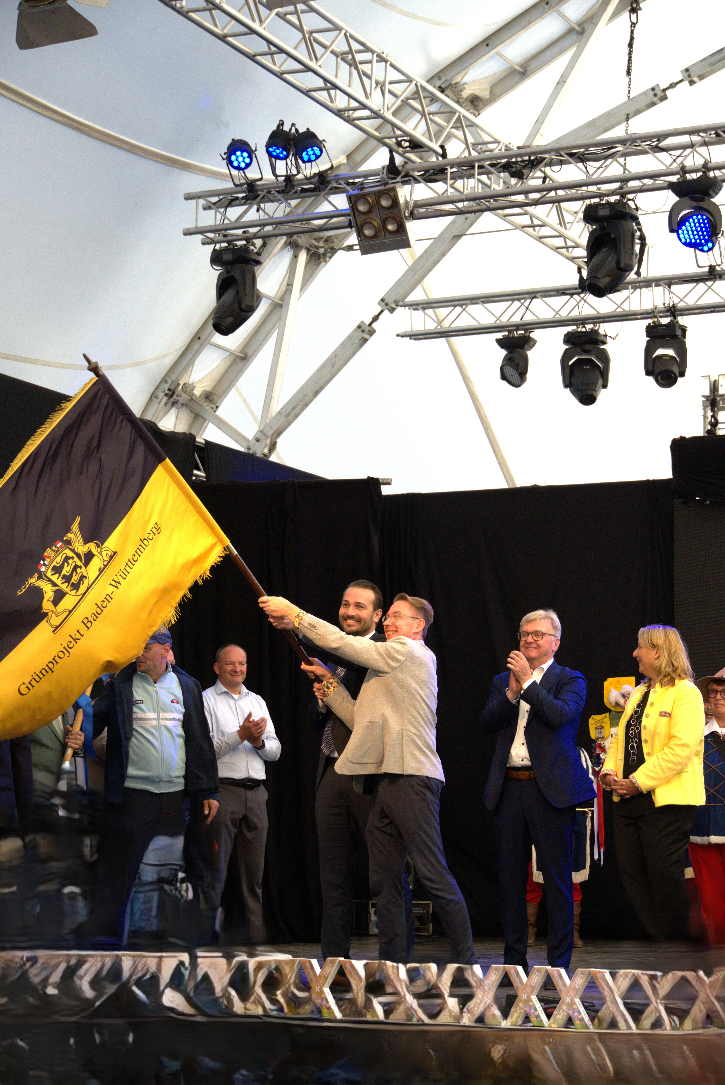
Bilder:

Bildunterschrift: Fahnenübergabe der beiden Bürgermeister Adrian Sonder und Michael Ruf
Quelle: Maximilian-Hans Günther / Gemeinde Baiersbronn
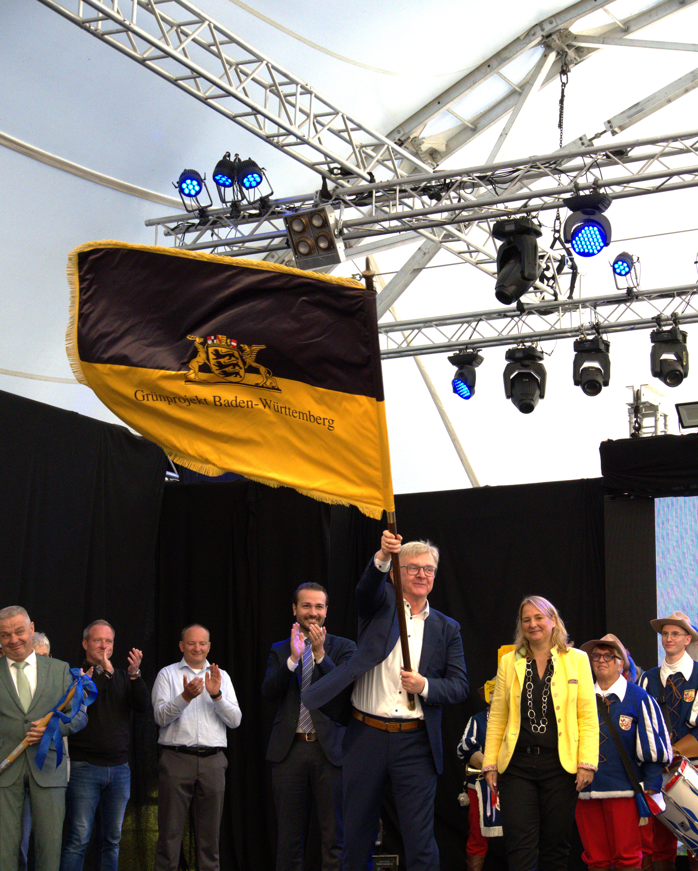

Bildunterschrift: Fahnenübergabe an Bürgermeister Elmar Rebmann
Quelle: Maximilian-Hans Günther / Gemeinde Baiersbronn
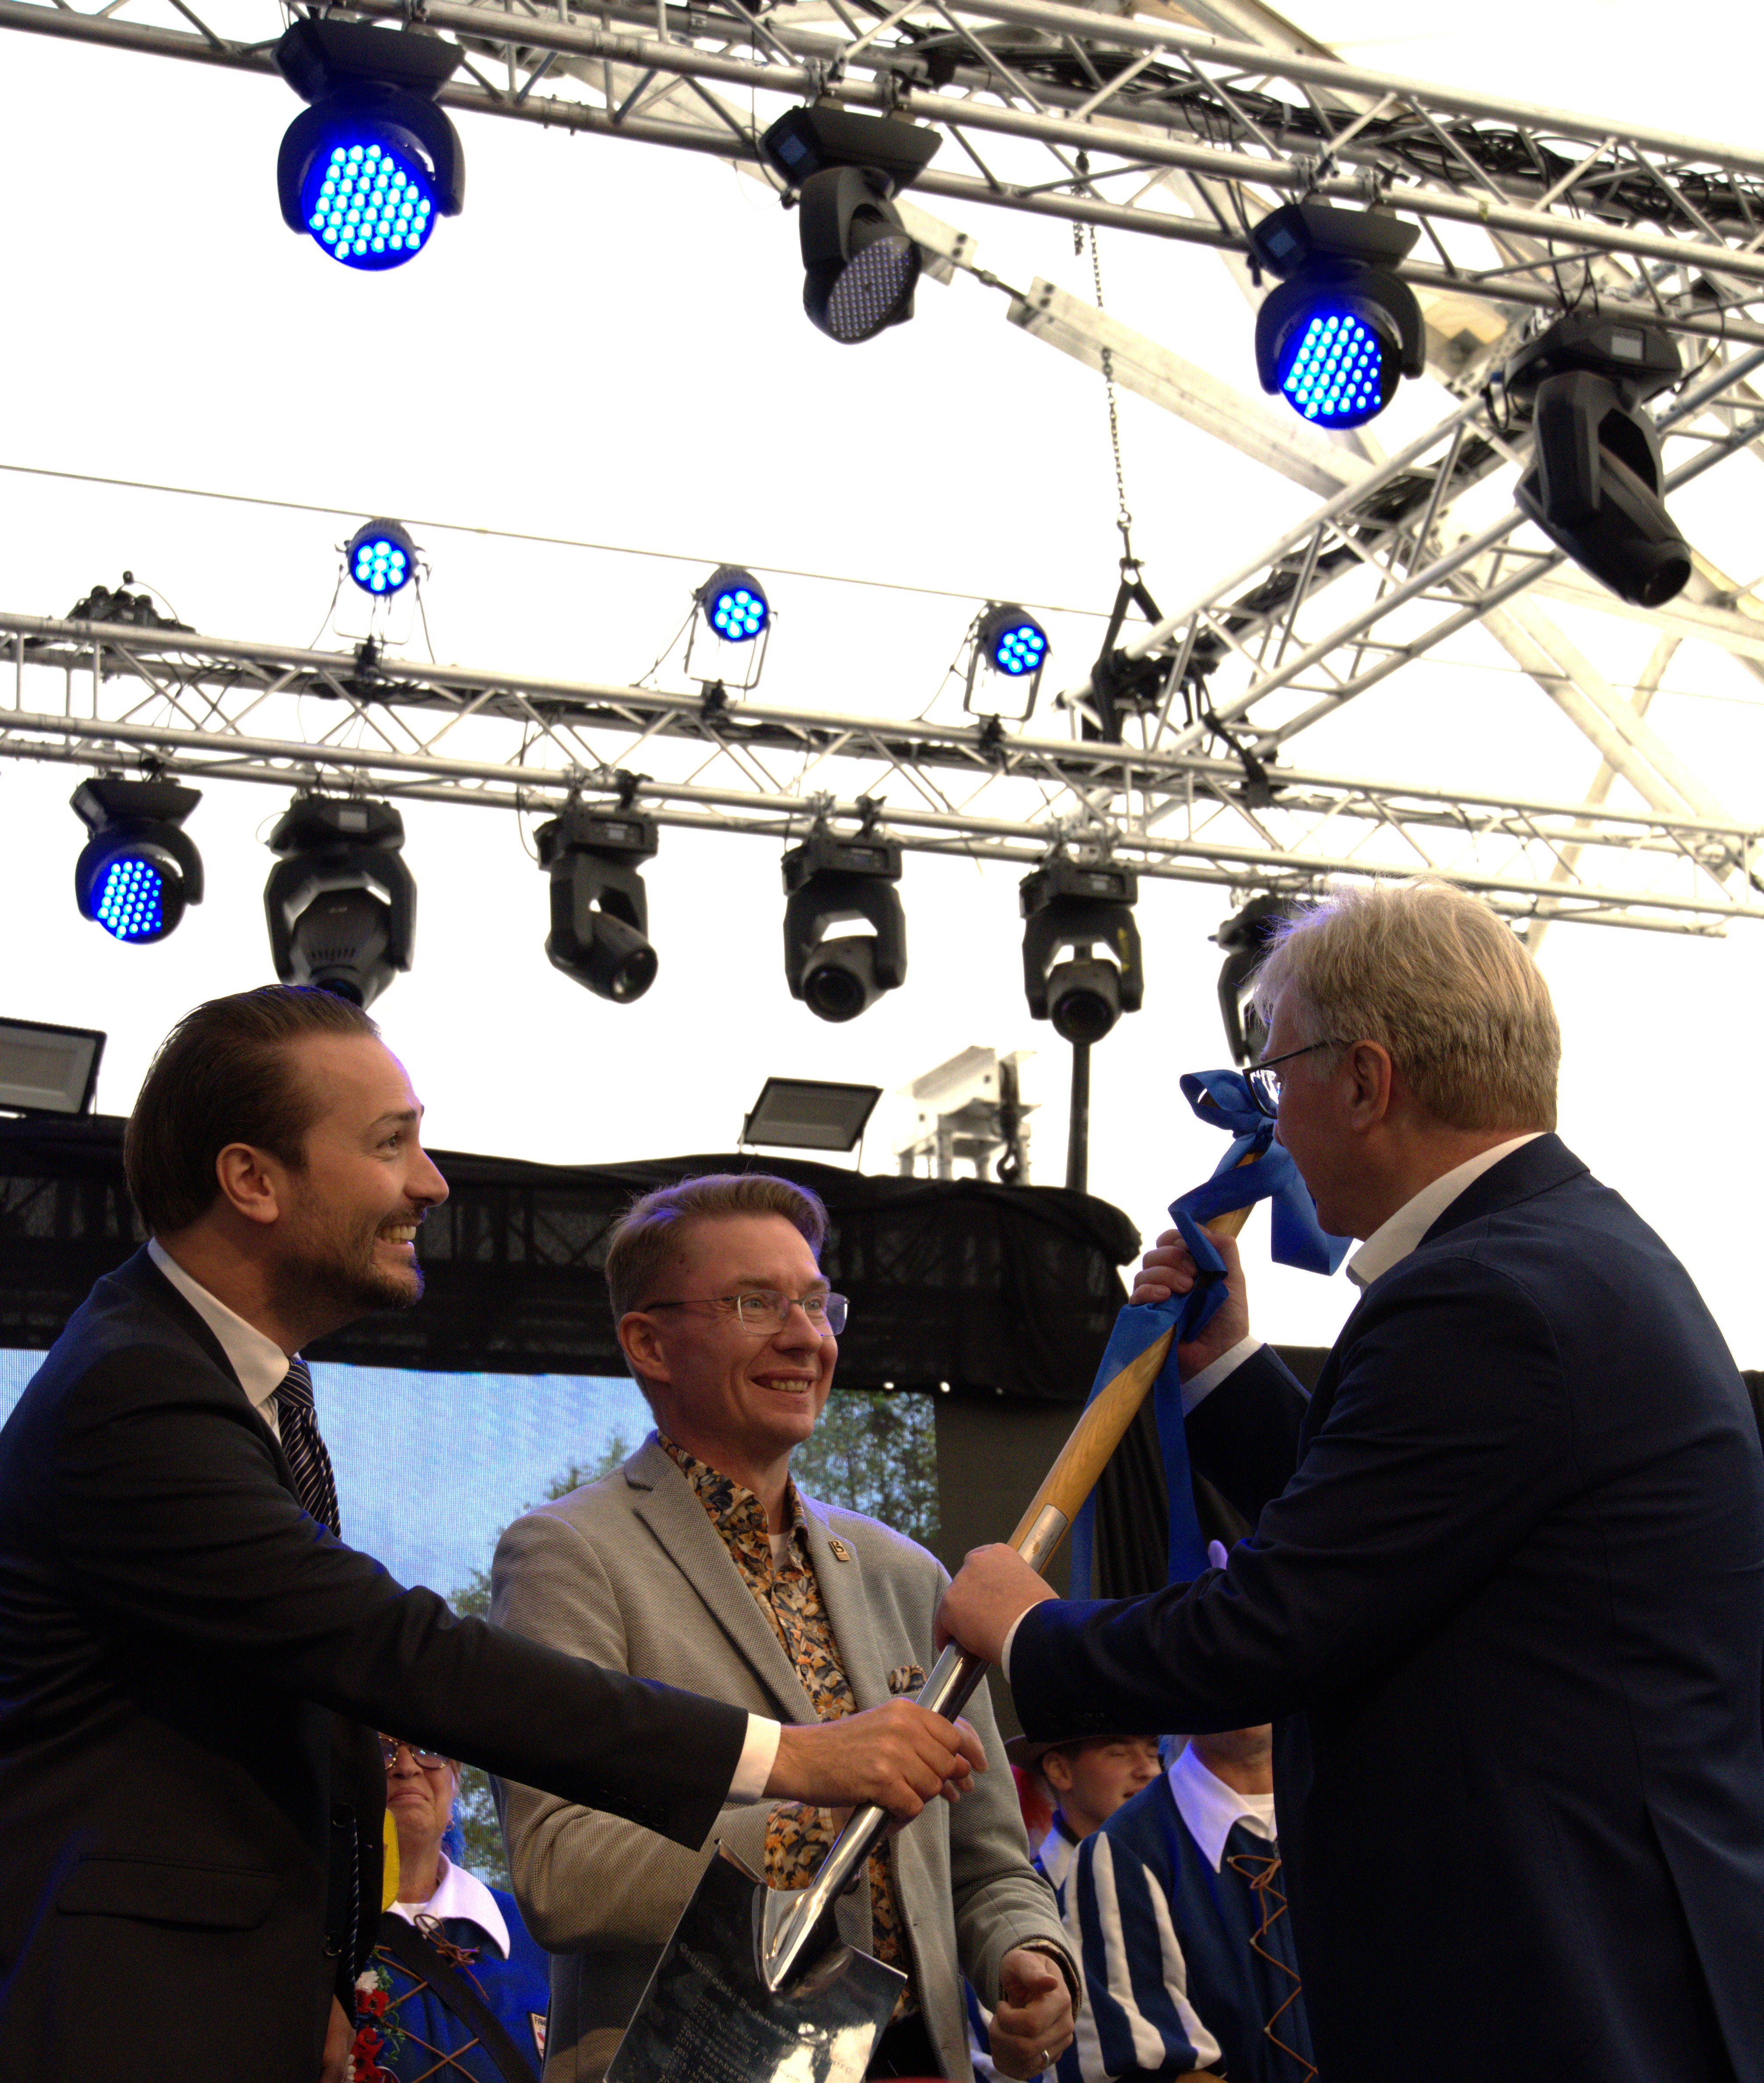

Bildunterschrift: Spatenübergabe der beiden Bürgermeister Sonder und Ruf an Elmar Rebmann
Quelle: Maximilian-Hans Günther / Gemeinde Baiersbronn
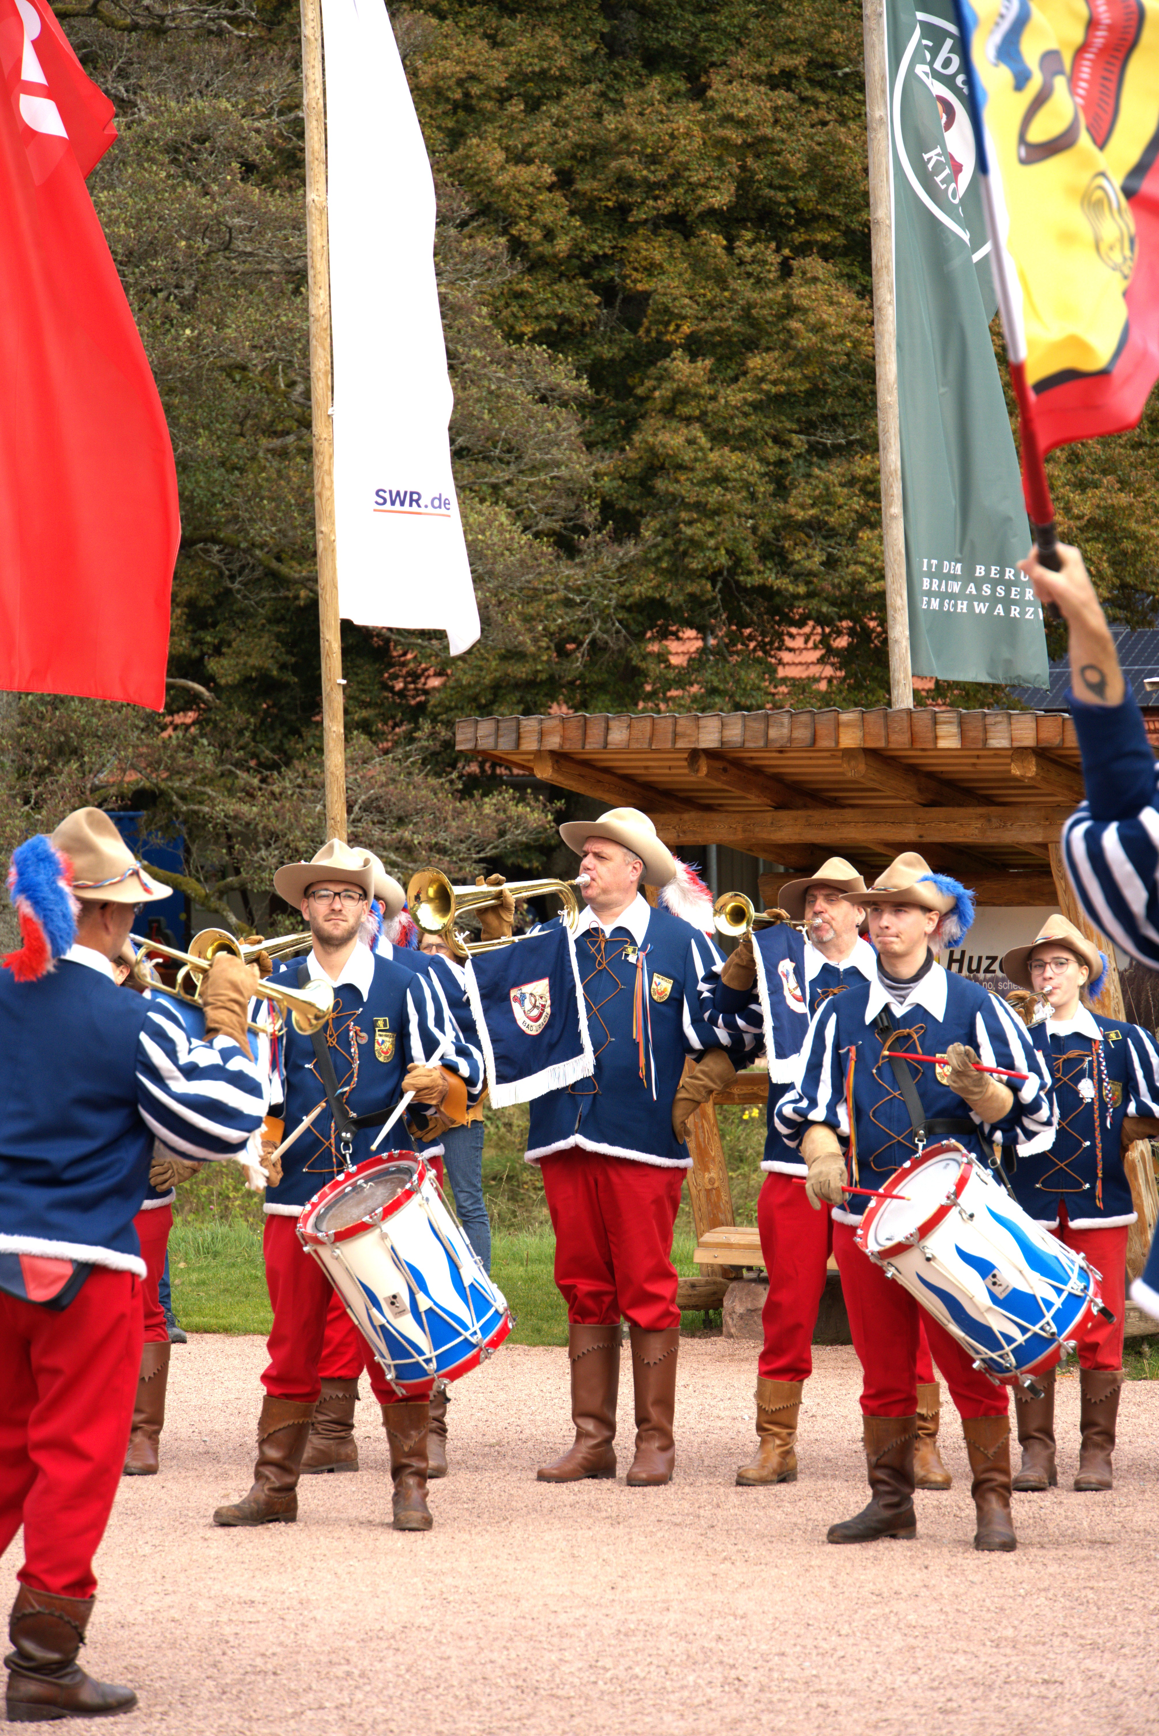

Bildunterschrift: Fanfarenzug Bad Urach
Quelle: Maximilian-Hans Günther / Gemeinde Baiersbronn

Über die Gartenschau Bad Urach 2027
Die erste Gartenschau in einem baden-württembergischen Biosphärengebiet bietet Bad Urach die Chance, ihre Attraktivität als Kur- und Erlebnisort nachhaltig zu steigern. Die Erms, die sich durch das Gelände zieht, verbindet Region und Kurpark, Fachwerkaltstadt und Naturraum, kulturelle Nutzung und Erholung. Mit der Umgestaltung des Kurparks werden bestehende Barrieren überwunden und die Lebensqualität für Bürgerinnen, Bürger und Gäste deutlich erhöht.
Zum 01. Januar 2023 wurde der Eigenbetrieb Gartenschau Bad Urach gegründet und beschäftigt aktuell 16 Mitarbeitende, die in den Bereichen Landschaftsplanung, Bau und Technik, Ausstellungsplanung, Finanzen, Marketing, Veranstaltungen und Organisation tätig sind. Neben dem Eigenbetrieb wurde außerdem noch ein beschließender Gartenschauausschuss eingerichtet. Er besteht aus dem Bürgermeister als Vorsitzendem und sieben weiteren Gemeinderatsmitgliedern.
Mehr Informationen sind auf der Website www.badurach-gartenschau2027.de zu finden.

Pressekontakt
Bernd Mall
Stadtverwaltung Bad Urach
Leitung Presse- und Öffentlichkeitsarbeit
Marktplatz 8-9 | 72574 Bad Urach
Telefon: 07125 156 145
E-Mail: mall.bernd@bad-urach.de

